GRUP MAPAMOND | CIRCUITE INTERNE 2027
Transport: AUTOCAR

8 MARTIE LA ÎNĂLȚIME

Răsfăț, tradiții și voie bună la Jina, în Mărginimea Sibiului
6–8 martie 2027 | 3 zile / 2 nopți
Hotel Măgura 3★ – Jina
Plecare din Craiova cu autocarul

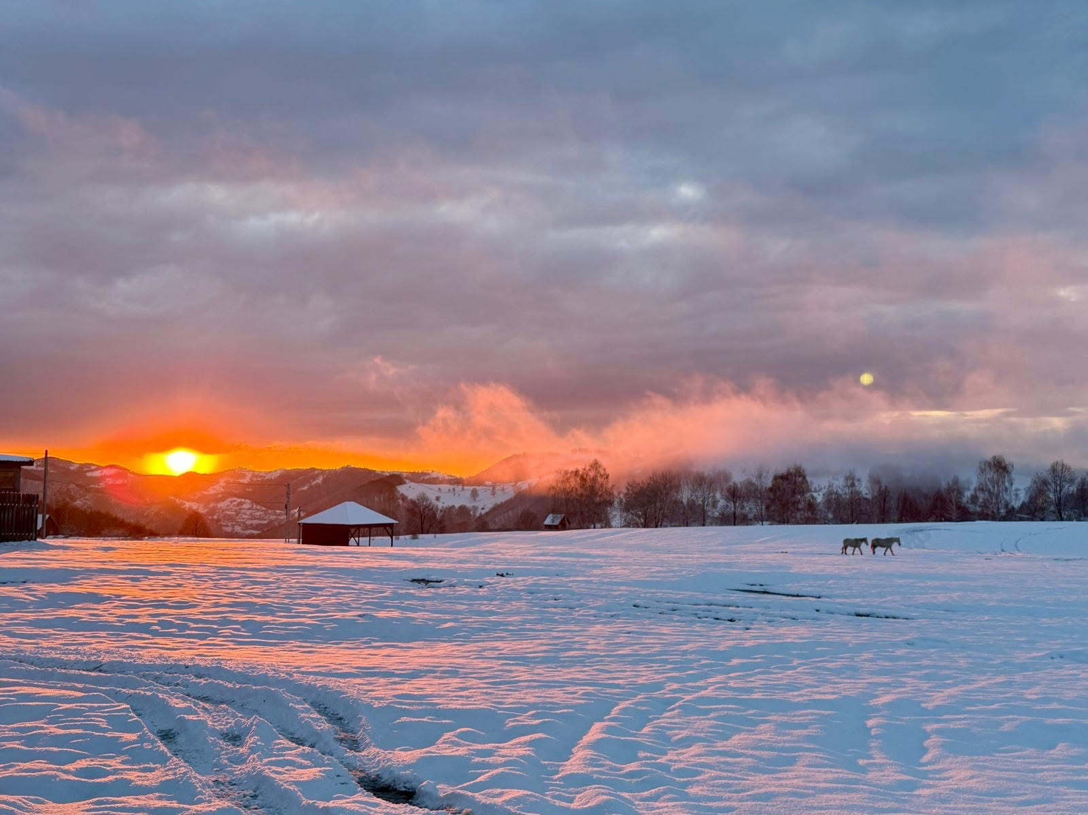
La Jina, sus, în Mărginimea Sibiului, ne așteaptă aerul curat de munte, sate așezate pe coline, tradiții păstrate cu grijă și gusturi care spun povestea locului.
Pentru 8 Martie am ales trei zile în care să descoperim Mărginimea Sibiului, să ne bucurăm de atmosfera Jinei, de bucatele locale și de momente frumoase petrecute împreună.
Iar seara de 7 martie este dedicată în întregime doamnelor: cină festivă, muzică, dans și voie bună.
Un 8 Martie petrecut la înălțime, în inima Mărginimii Sibiului.

EXPERIENȚELE CĂLĂTORIEI

Jina – satul de pe cele șapte coline
Descoperim unul dintre cele mai cunoscute sate de oieri din România și poveștile unei comunități pentru care păstoritul și transhumanța au devenit un mod de viață.

Gusturile Mărginimii
Produse tradiționale locale și bucate inspirate din gastronomia acestei zone ne introduc încă de la sosire în atmosfera Mărginimii.

Duminică în Poiana Sibiului
Descoperim unul dintre vechile sate de oieri ale zonei și atmosfera unei dimineți de duminică în Mărginime.

Seară în jurul focului
După cina din prima seară, ne bucurăm împreună de atmosfera muntelui în jurul focului de tabără.

Relaxare la Măgura

Petrecerea de 8 Martie
Cină festivă, Prosecco, muzică, dans și o surpriză pregătită special pentru doamne.

Sibiel și icoanele pe sticlă
Încheiem călătoria într-unul dintre satele cunoscute ale Mărginimii Sibiului.

PROGRAMUL CĂLĂTORIEI

ZIUA 1 – SÂMBĂTĂ, 6 MARTIE CRAIOVA – SĂLIȘTE – JINA

Bun venit în Mărginimea Sibiului
Plecare dimineața din Craiova cu autocarul, pe Valea Oltului, către Mărginimea Sibiului.
Prima noastră oprire va fi la Săliște, una dintre localitățile reprezentative ale acestei regiuni. Facem o plimbare prin centrul localității și intrăm încet în atmosfera satelor de la poalele munților.
Continuăm apoi spre Tilișca – Poiana Sibiului – Jina, traversând unul dintre cele mai frumoase ținuturi ale Mărginimii.
Sosire la Hotel Măgura 3★ din Jina.
La check-in suntem întâmpinați cu Welcome Drink și platouri cu produse tradiționale locale, un prim gust din bucătăria locului.
Cazare și timp liber pentru relaxare.

CINĂ DE BUN VENIT
Seara ne întâlnim la restaurantul Hotelului Măgura pentru o cină într-o atmosferă relaxată, cu preparate atent alese din bucătăria hotelului.
După cină, continuăm seara în jurul focului de tabără, într-o frumoasă atmosferă de munte.
Cazare la Hotel Măgura.

ZIUA 2 – DUMINICĂ, 7 MARTIE POIANA SIBIULUI – JINA

Printre oameni, tradiții și povești de munte
Mic dejun bufet.
Pornim spre Poiana Sibiului, unul dintre cele mai cunoscute sate de oieri din Mărginime, strâns legat de istoria păstoritului și a transhumanței.
Fiind duminică, vom încerca să surprindem și atmosfera târgului săptămânal al localității, în funcție de desfășurarea acestuia în perioada excursiei.
Revenim apoi la Jina, satul așezat pe șapte coline.
Descoperim atmosfera localității, bisericile sale și poveștile oamenilor pentru care muntele și oieritul au reprezentat generații întregi un mod de viață.
Vizităm Muzeul Pastoral „Casa Morariu”, locul în care descoperim mai multe despre tradițiile, portul și istoria păstoritului din Jina.

OPȚIONAL – GUSTURILE JINEI
Pentru cei care doresc, vom încerca să organizăm o experiență gastronomică locală, cu brânzeturi și preparate specifice zonei.
După-amiază revenim la Hotel Măgura.
Urmează timp pentru relaxare și pregătirea pentru seara festivă.

SEARA FEMEILOR PETRECEREA „8 MARTIE LA ÎNĂLȚIME”
În această seară sărbătorim!
Ne întâlnim pentru o petrecere dedicată doamnelor, într-o atmosferă veselă și elegantă.

Seara festivă include:
- cină specială de 8 Martie – aperitiv, fel principal și desert;
- Prosecco pentru toast;
- apă, sucuri și shot-uri incluse la masa festivă;
- muzică și petrecere;
- surpriză pentru doamne.
O seară cu muzică, dans și voie bună, sus, la Jina.
La mulți ani tuturor doamnelor!
Cazare la Hotel Măgura.

ZIUA 3 – LUNI, 8 MARTIE / JINA – SIBIEL – CRAIOVA

Încă puțin din farmecul Mărginimii
Mic dejun bufet.
Părăsim Jina și coborâm către Sibiel, unul dintre satele cunoscute ale Mărginimii Sibiului.
Vizităm Muzeul de Icoane pe Sticlă „Pr. Zosim Oancea”, renumit pentru impresionanta sa colecție de icoane transilvănene pictate pe sticlă.
Timp pentru o scurtă plimbare prin sat, apoi plecare spre Craiova.
Sosire în cursul serii.

TARIF: 1295 LEI/PERS

🌷 TARIFUL INCLUDE
- transport cu autocarul Craiova – Jina – Craiova și pe parcursul programului;
- 2 nopți de cazare la Hotel Măgura 3★ – Jina;
- 2 × mic dejun bufet, bogat și diversificat;
- cafea, ceai, apă plată, suc de portocale și suc de mere la micul dejun;
- Welcome Drink la check-in;
- platouri de întâmpinare cu degustare de produse tradiționale;
- cina de bun venit din prima seară;
- seară în jurul focului de tabără;
- cina festivă de 8 Martie – aperitiv, fel principal și desert;
- Prosecco pentru toast;
- apă, sucuri și shot-uri la cina festivă;
- muzică și petrecere de 8 Martie;
- surpriză pentru doamne;
- acces la zonele de relaxare ale hotelului;
- Wi-Fi;
- însoțitor de grup din partea Agenției de Turism MAPAMOND.

CONTRA COST, LA CERERE ȘI ÎN LIMITA DISPONIBILITĂȚII
- servicii de masaj, cu programare prealabilă;
- alte băuturi alcoolice și non-alcoolice comandate de la bar;
- intrările la obiectivele turistice, dacă nu vor fi menționate ulterior ca fiind incluse.

8 MARTIE LA ÎNĂLȚIME
Trei zile de munte, tradiții, relaxare și voie bună.

CONDITII FINANCIARE:
TERMENE DE PLATA:
30% din pretul pachetului turistic la inscriere;
40% din pretul pachetului turistic cu minim 60 zile inaintea plecarii;
30% din pretul pachetului turistic cu minim 45 zile inaintea plecarii.
Procentul aferent primei plati sa va calcula in functie de momentul inscrierii. Daca inscrierea intervine cu mai putin de 45 zile inaintea plecarii, pachetul turistic se va achita integral.
In cazul nerespectarii termenelor de plata, Tour Operatorul isi rezerva dreptul de a anula rezervarea.
CONDITII DE ANULARE / PENALIZARI:
10% din pretul pachetului turistic daca renuntarea se face in intervalul 120 zile - 91 zile inaintea plecarii;
20% din pretul pachetului turistic daca renuntarea se face in intervalul 90 zile - 60 zile inaintea plecarii;
50% din pretul pachetului turistic daca renuntarea se face in intervalul 59 zile - 30 zile inaintea plecarii;
100% din pretul pachetului turistic daca renuntarea se face intr-un interval mai mic de 30 zile calendaristice inainte de data plecarii sau pentru neprezentarea la program.
IMPORTANT! Va reamintim ca incheierea unei Asigurari STORNO de calatorie poate acoperi pierderile financiare cauzate de anulare, inclusiv in cazul infectarii cu SARS-COV2, contracarand efectul penalizarilor aplicate. Va recomandam sa uzati de acest mijloc de protectie financiara care acopera cele mai frecvente evenimente ce cauzeaza anularea calatoriei.
Aceste penalizări se aplică în toate cazurile, cu excepția programelor cu croazieră, sau programe confirmate cu propriile reguli de achitare, anulare, penalizare (ex: programe de Paște, Crăciun, Revelion, Early Booking etc).

Contact:
Nicola Nuți | 0723 167 428 | nuti.nicola@mapamond.ro
Terpeziceanu Raluca | 0723 512 780 | raluca@mapamond.ro
www.mapamond.ro

